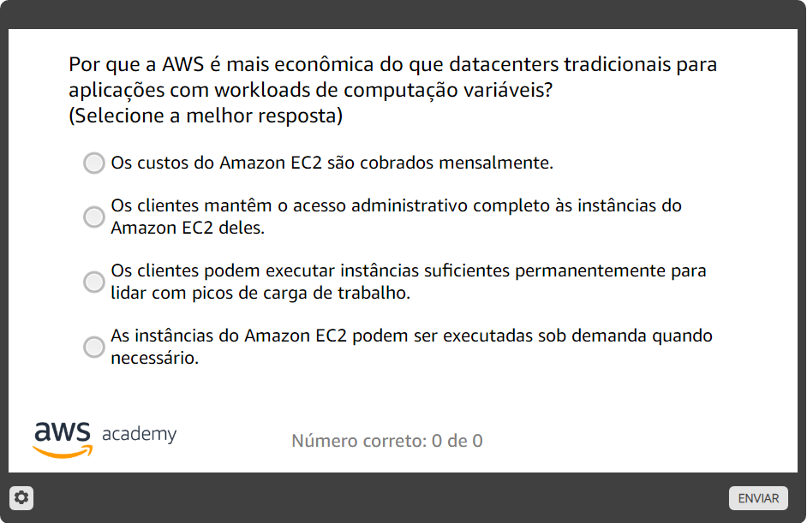

R: As instâncias do Amazon EC2 poder ser executados sob demanda quando necessário

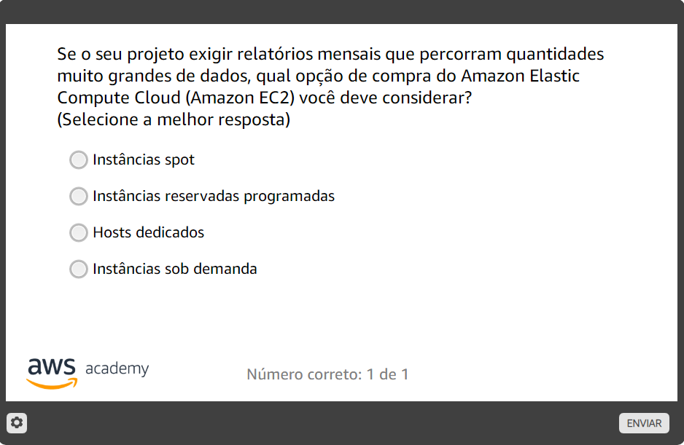

R: instâncias reservadas programadas

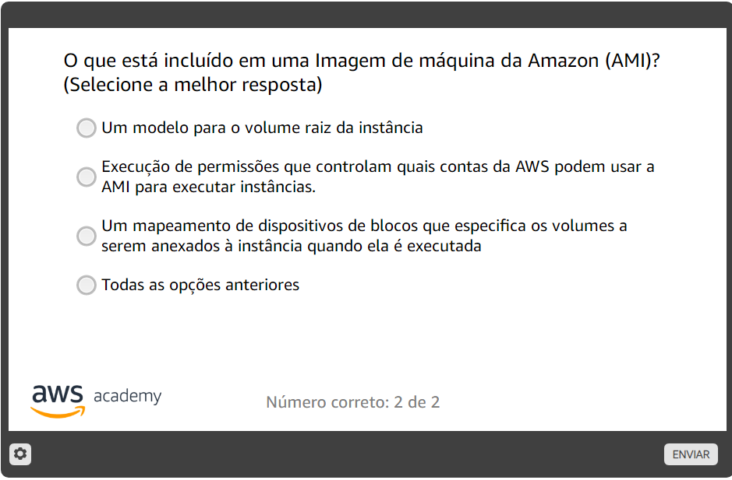

R: Todas as opções anteriores

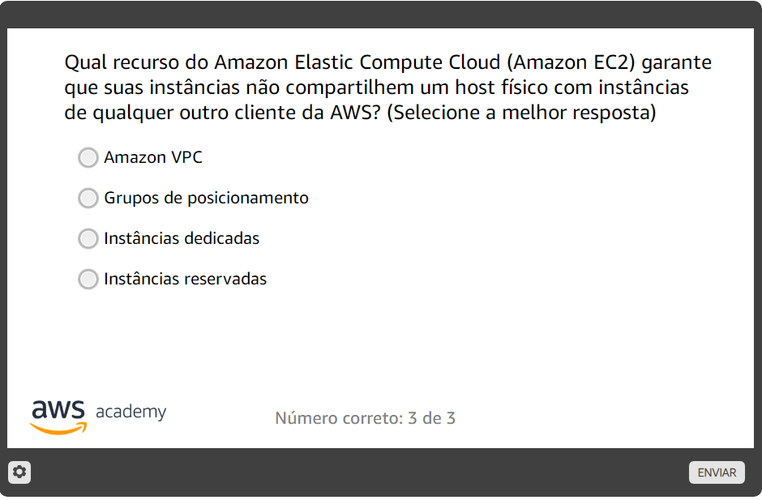

R: instâncias dedicadas

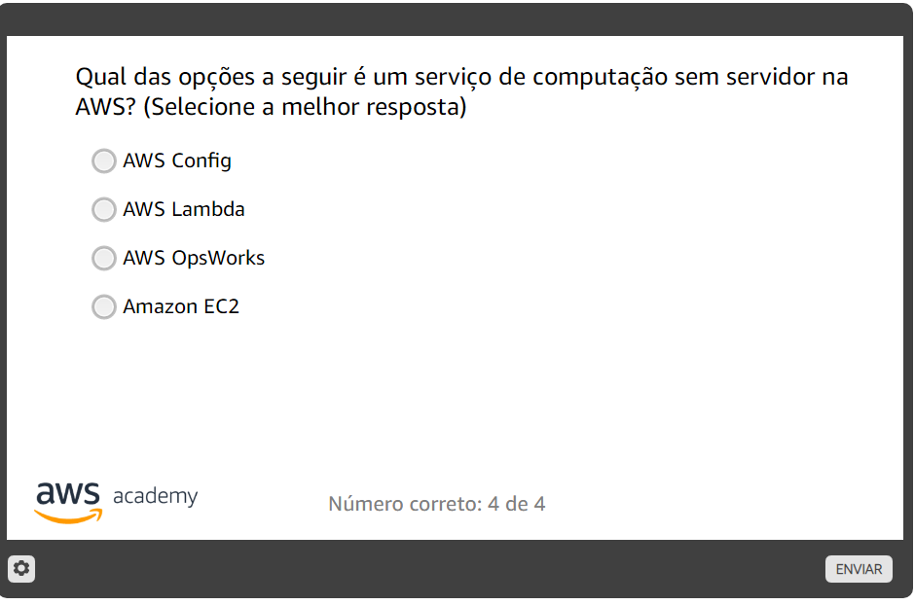

R: AWS Lambda 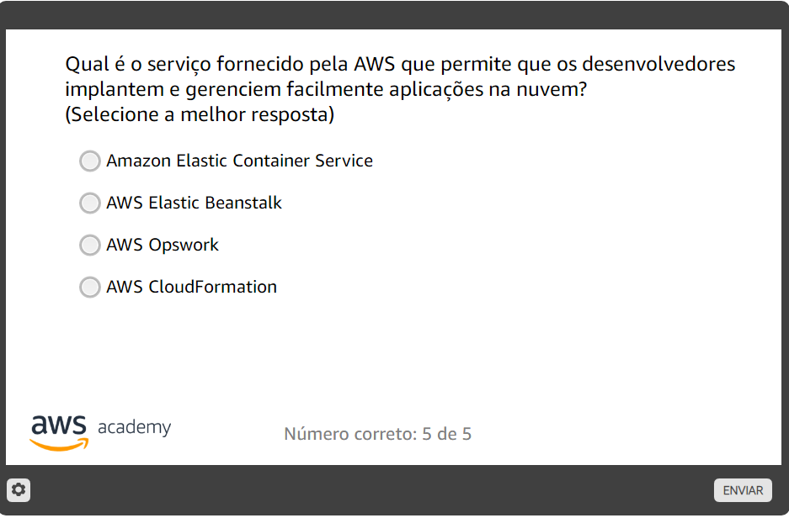

R: AWS Elastic Beanstalk

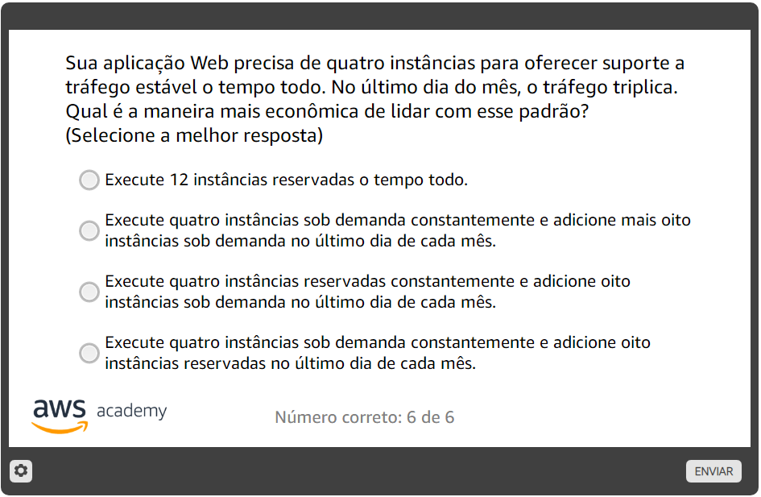

R: execute quatro instâncias reservadas constantemente e adicione oito instâncias sob demanda no último dia de cada mês

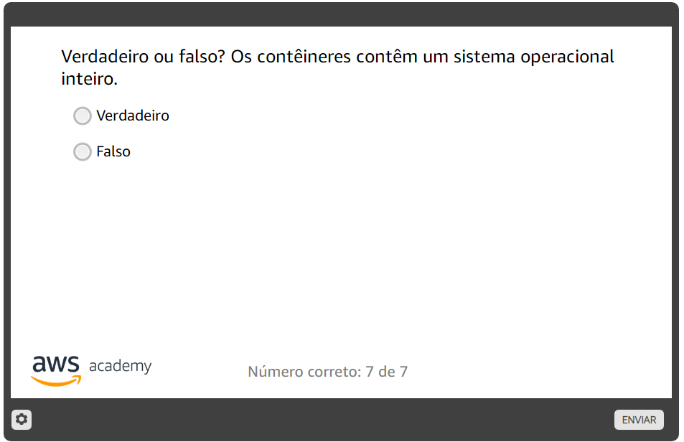

R: falso

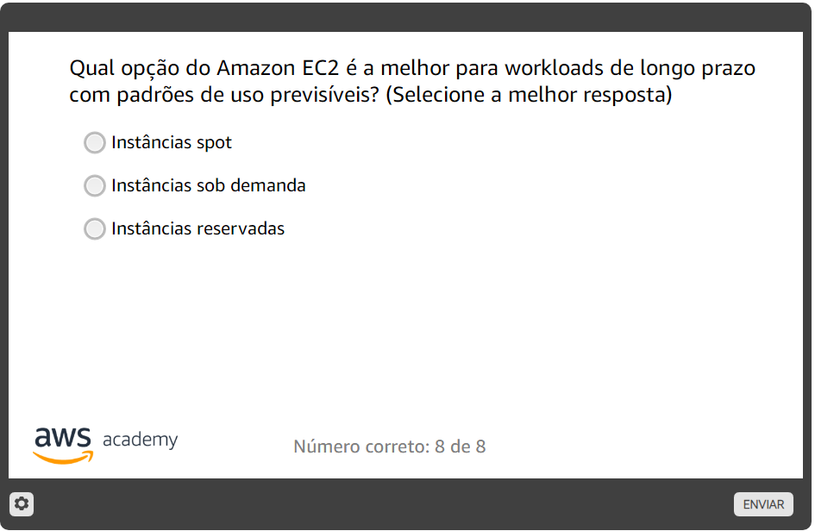

R: instâncias reservadas

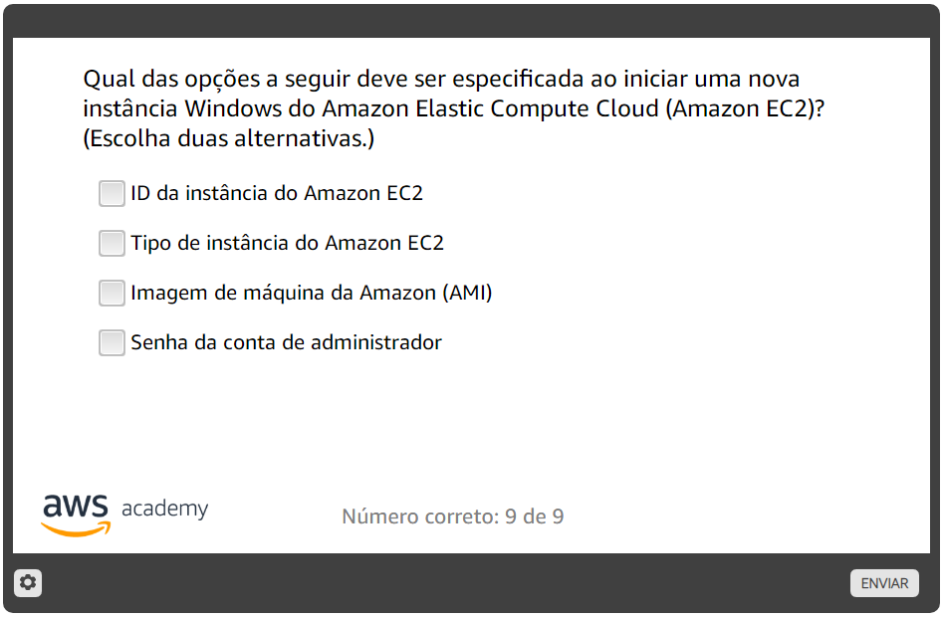

R: imagem de máquina da Amazon (AMI) e tipo de instância do Amazon EC2